Родители – активные помощники педагогов в формировании у детей
дисциплинированного поведения на улице, соблюдения ими правил безопасности.
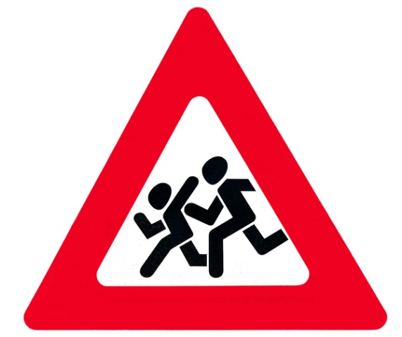
В младшем дошкольном возрасте ребенок должен усвоить:
⃝ без взрослых на дорогу выходить нельзя, идешь со взрослым за руку, не вырывайся, не сходи с тротуара;
ходить по улице следует спокойным шагом, придерживаясь правой стороны тротуара;
⃝ переходить дорогу можно только по пешеходному тротуару на зеленый сигнал светофора, убедившись, что все автомобили остановились;
⃝ проезжая часть предназначена только для транспортных средств;
движение транспорта на дороге регулируется сигналами светофора и милиционером-регулировщиком;
в общественном транспорте не высовываться из окон, не выставлять руки какие-либо предметы.
Все эти понятия ребенок усвоит более прочно, если его знакомят с Правилами дорожного движения систематически, ненавязчиво. Используйте для этого соответствующие ситуации на улице во дворе, по дороге в детский сад. Находясь с малышом на улице полезно объяснять ему все, что происходит на дороге с транспортом, пешеходами. Например, почему в данный момент нельзя перейти проезжую часть, какие на этот случай существуют правила для пешеходов и автомобилей, укажите на нарушителей, отметив, что они нарушают правила, рискуя попасть под движущиеся транспортные средства.
Чтобы развить у ребенка зрительную память, закрепить зрительные впечатления, предложите малышу, возвращаясь с ним из детского сада, самому найти дорогу домой, или наоборот, привести вас утром в детский сад.
Не запугивайте ребенка улицей – панический страх перед транспортом не менее вреден, чем беспечность и невнимательность!
Полезно читать ребенку стихи о Правилах дорожного движения и показывать рисунки с дорожными знаками и различными дорожными ситуациями. Купите ребенку игрушечные автомобили, автобусы, светофоры, фигурки регулировщиков и организуйте игры по придуманным вами сюжетам, отражающим различные ситуации на улице. Игра хорошее средство обучения ребенка дорожной грамоте.
Помните! Ребенок учится законам улицы, беря пример с вас – родителей, других взрослых. Пусть ваш пример учит дисциплинированному поведению на улице не только вашего ребенка, но и других детей.
Старайтесь сделать все возможное, чтобы оградить детей от несчастных случаев на дорогах!

Уважаемые родители!
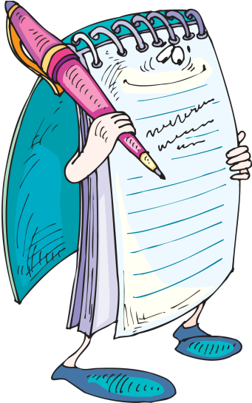

Ваш малыш еще совсем маленький, но уже не за горами тот день, когда он пойдет в школу. И очень важно (подчас жизненно важно), чтобы к этому моменту ребенок обладал навыками безопасного поведения на дороге. И сейчас самое время начать знакомить кроху с правилами дорожного движения.

Памятка
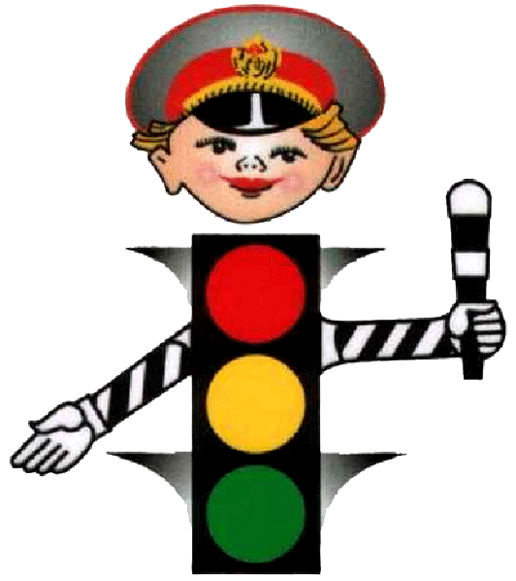
для родителей
детей младшего
дошкольного возраста
по воспитанию грамотного пешехода:

